Работа сдаётся в письменном виде в тетради! Если нет возможности принести в школу отправить фото выполненной работы в тетради на электронную почту.
Срок сдачи работы с 15.04
Тема урока: Основные технологии малярных работ.
Вопросы для проверки:
- Какие работы называют малярными?
- Какие меры безопасности следует соблюдать при выполнении малярных работ?
- Что такое олифа? Где ее используют?
- Чем отличается эмаль от лака?
- Для какой цели перед окраской выполняют огрунтовку поверхности?
- Какие инструменты применяют для малярных работ?
- Что такое флейц?
- Как изготовить трафареты для нанесения рисунка на поверхность?
Ссылка на презентацию: https://infourok.ru/prezentaciya-dlya-klassa-na-temuosnovi-tehnologii-malyarnih-rabot-3713348.html

К малярным работам относится окрашивание различных поверхностей. Для выполнения этих работ применяют материалы: пигменты (сухие строительные краски), клеи, олифу и др.
Пигменты, или сухие строительные краски, бывают естественными и искусственными и представляют собой тонкие порошки различных цветов: белого, желтого, синего, красного и др.
Чтобы пигменты прочно прилипали к окрашиваемой поверхности, в них добавляют связующие материалы. В водные составы добавляют клей, а в масляные — олифу. Натуральную олифу изготовляют путем варки при температуре 275 °С льняного или конопляного масла с добавлением некоторых специальных веществ. Олифа может быть также синтетической.
Масляные краски готовят на заводах: олифу смешивают с сухими пигментами и перетирают смесь на особых краскотерках. Эти краски применяют для работ внутри и снаружи помещения, окрашивая ими металл, дерево, штука гурку. Срок высыхания масляных красок после окраски поверхности составляет 24 ч.
Эмали— это окрасочные составы, приготовленные путем растирания смеси из пигментов и лаков на краскотерках. При длительном хранении эмали могут загустеть. Разбавляют их различными растворителями. Время высыхания эмали, нанесенной на окрашиваемую поверхность, — от 1 до 24 ч.
Лаки представляют собой растворы смол в различных растворителях, имеют разные названия и назначение, бывают светлые и цветные. Они высыхают за 24-48 ч.
Растворители применяют для растворения и разбавления до рабочей густоты различных сгущенных окрасочных составов, мытья инструментов и т. д.
Перед окраской поверхность рекомендуется огрунтовать — покрыть определенным составом — грунтовкой, хорошо прилипающей и оставляющей на ней тонкую пленку, на которую ровным слоем ложится окрасочный состав. Неогрунтованные поверхности неодинаково впитывают краску, поэтому на отдельных участках ее будет больше или меньше, и окраска станет неравномерной — пятнами или полосами. Под масляную краску лучшей грунтовкой является олифа.
Для малярных работ применяют различные инструменты: кисти, валики, шпатели, линейки.
Кисти изготовляют из щетины и конского волоса. Маховые кисти имеют длину пучка волос до 180 мм и ручку-палку длиной до 2 м. Побелочные кисти (рис. 102, а) имеют ширину до 200 мм, толщину 45...65 мм и длину волоса 100 мм. Макловицы (рис. 102, б) — это плоские кисти шириной 25..100 мм, изготовленные из высококачественной щетины или из барсучьего волоса. Их применяют для сглаживания свеженанесенной краски.
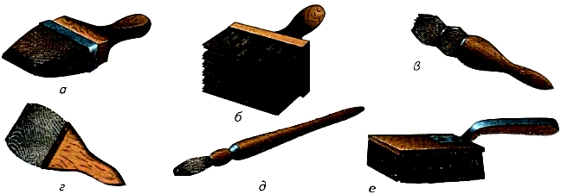
Рис. 102. Кисти: а — побелочная; б — макловица; в — ручник; г — флейц; д — филеночная; е — торцовка
Филеночные кисти (рис. 102, д) предназначены для проведения узких горизонтальных полос (филенок) или для окраски труднодоступных мест.
Ручник и флейц (рис. 102, в, г) — это универсальные кисти, чаще всего применяемые при окраске поверхностей масляными красками и эмалями.
Торцовки (рис. 102, е) служат для специальной обработки свежеокрашенной поверхности. Торцовкой наносят равномерные удары, сглаживая неровности краски, нанесенной кистью.
Для окрашивания больших плоскостей (потолков, стен) применяют валики (риc. 103). Валиками можно нанести более ровный, чем кистью, слой краски, а также выполнить малярные работы с большей производительностью. Изготовляют валик из меха или поролона.
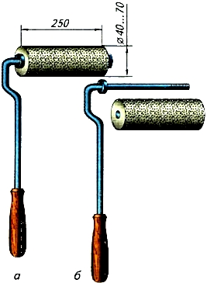
Рис. 103. Валик для малярных работ (а) и его составные части (б)
Окрашивание поверхностей начинают с выбора варианта внутренней отделки помещения, аналогично вариантам оклейки стен обоями: в один или два колера, с бордюром, фризом или гобеленом и т. д. (см. рис. 98).
Перед окраской все поверхности нужно отремонтировать, просушить и огрунтовать.
Качество окрашиваемой поверхности во многом зависит от силы нажима на кисть. Если нажимать на кисть недостаточно сильно, то краска ложится узкими штрихами или полосами. При слишком сильном нажиме на кисть с нее стекает краска.
Каждый последующий слой краски надо наносить только на хорошо просохший предыдущий.
Направление штрихов при окраске играет существенную роль. Если стену окрашивают два раза, то первые штрихи ведут параллельно полу, а при окрашивании вторым слоем — вертикально от потолка к полу (рис. 104). При окрашивании потолка штрихи последнего слоя проводят параллельно световым лучам, падающим из окна.
Рис. 104. Окраска стен ручником
Стык двух красок разного цвета не всегда бывает ровным, поэтому место стыка закрашивают ровной полоской краски другого цвета — филенкой. Филенку проводят (отводят) по линейке или трафарету (рис. 105).
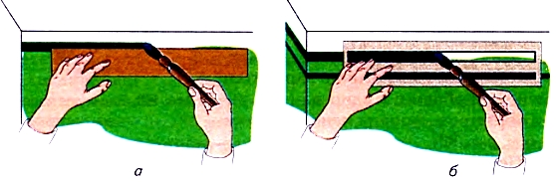
Рис. 105. Отводка филенок: а — по линейке; б — по трафарету
Чтобы придать окрашенным масляными красками поверхностям еще больший блеск и продлить срок службы краски, их покрывают лаком.
Для нанесения на стены разнообразных рисунков применяют трафареты. Трафареты изготовляют из плотной бумаги. На нее наносят рисунок и вырезают его острым ножом. Чтобы узоры не вываливались, между ними оставляют соединяющие мостики (полоски бумаги). Для каждого цвета делают свой трафарет (рис. 106).
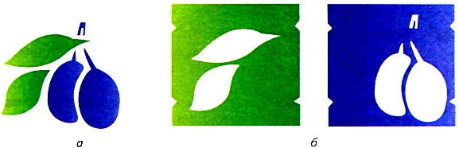
Рис. 106. Рисунок (а) и трафареты для него (б)
Рисунки по трафарету выполняют вдвоем. Один работающий прижимает трафарет к поверхности, а другой смачивает ручник в краске, чтобы он был полусухим, и наносит им по трафарету несильные торцующие удары, заполняя пространство рисунка в трафарете краской. После набивки на поверхности остается точная копия рисунка трафарета.
При отделке многоцветными рисунками каждый цвет набивают отдельной кистью и только после того, как высохнет ранее набитый рисунок.
По окончании малярных работ кисти и валики отжимают и промывают в растворителе. Допускается непродолжительное время хранить кисть или валик опущенными в емкость с краской.
Малярные ремонтно-строительные работы в жилых и административных зданиях выполняют маляры. Они должны хорошо знать технологию выполнения малярных работ, уметь пользоваться красками и эмалями различного состава, владеть малярными инструментами, правильно подбирать цвета при окраске помещений, соблюдать правила безопасного труда.
Правила безопасной работы
- Краски и эмали должны храниться в специальном помещении вдали от отопительных приборов.
- При окраске поверхностей проветривать помещение.
- Не касаться загрязненными краской руками лица и предметов одежды.
- Не оставлять в помещении испачканные краской тряпки.
- Не наклонять лицо близко к емкости с краской.
- По окончании работы тщательно вымыть руки с мылом.

